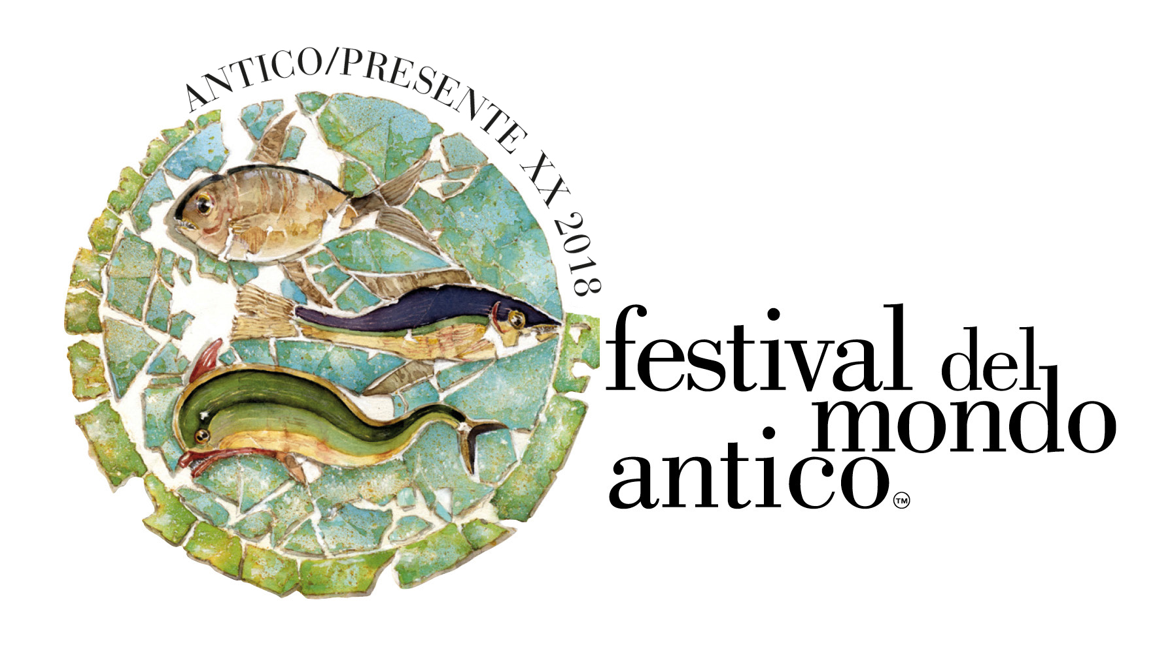
TRA ORIENTE E OCCIDENTE. DIALOGHI NEL TEMPO
Rimini, Cattolica, Riccione, San Leo, Santarcangelo, Verucchio
12-14 Ottobre 2018

Il Festival incontra…
la Legio XIII Gemina-Rubico

Ancora una volta il Festival offre l’occasione per valorizzare realtà culturali del territorio e per aprire al genere della ricostruzione storica grazie alla partecipazione della Legio XIII Gemina-Rubico, Associazione Culturale che ha come obiettivo la ricostruzione della vita quotidiana di una Legione romana del I sec. d.C., la Tredicesima, gemella di quella costituita da Giulio Cesare. Attingendo alle fonti antiche e basandosi sull’archeologia ricostruttiva, il gruppo storico riminese propone eventi culturali, rievocazioni, utilizzo dell’equipaggiamento del Legionario, studio della disciplina formativa, tecniche e movimenti di schiera, uso del latino, vita quotidiana dell’accampamento... Un impegno che mette al centro la didattica per soddisfare l'interesse e la curiosità degli appassionati di storia romana e per dare l’opportunità a tutti di viverla in prima persona.

Sabato 13 ottobre e domenica 14 ottobre
Domus del Chirurgo dalle ore 10 alle ore 19
Scene di vita quotidiana. Profumi d’Oriente
Con ricostruzione scenica Il culto di Mitra (ore 11)
Il culto di Mitra è uno dei culti orientali più antichi. Si diffuse a Roma tramite il mondo ellenistico, soprattutto in ambito militare. Tra le varie versioni di riti, la più nota è quella che vede il sacrificio di un toro.

Sabato 13 ottobre
dalle ore 15 alle ore 17.30
Museo della Città e Piazza “L. Ferrari”
Nei panni di un legionario*
Insieme ai legionari sperimentiamo come era configurato l'esercito romano e impariamo a muoverci in gruppo, come una squadra.
Con la collaborazione di Romina Pozzi e Francesca Tentoni
Per bambini e ragazzi da 7 anni

Domenica 14 ottobre
Piazza L. Ferrari ore 16
Legionari in marcia
Intervento dimostrativo di marcia, formazioni e manovre di schiera dell’esercito romano imperiale.

Domus del Chirurgo ore 16.30
I legionari e le strade dell’Impero
Diceva Traiano: “Voglio usare il legno d’ulivo della mia spada per far sì che la guerra porti la pace”. E lo fece costruendo strade che incrementarono i contatti tra Oriente e Occidente.
Costruire una strada era una responsabilità militare, sottoposta alla giurisdizione di un console: attraverso esse le legioni potevano spostarsi velocemente, così come i corrieri postali e i carri per i vettovagliamenti. Dovevano durare a lungo e la loro costruzione, progettata da un architetto ed eseguita dai militari, era molto accurata. Con l’espansione dell’Impero, la crescita delle vie di collegamento tra Oriente ed Occidente ampliò i commerci.
Giuseppe Cascarino dialoga con Giovanni Brizzi

Domus del Chirurgo ore 18
Danze antiche
Contaminazioni orientali, greche ed etrusche hanno influenzato i passi delle antiche danze. I movimenti rotatori e sinuosi della danza orientale (detta oggi "del ventre") hanno origini che affondano nelle prime civiltà mediorientali con particolare riferimento al culto della fertilità. Nei tempi antichi, la danza orientale, parte di cerimonie religiose, era eseguita dalle donne per le donne; gli uomini hanno potuto assistervi solo nella storia più recente.
In collaborazione con la Scuola di danza orientale Leyla Nur

https://www.legioxiiigemina.it/

